附件3
政府补助、企业奖励申领办理工作流程
一、车主须提交的材料
(一)车主身份证(原件和复印件)或单位组织机构证书(原件和复印件)；
(二)由委托代理人办理申领手续的，还应提供车主委托书或单位法人委托书、代理人身份证(原件和复印件)。
二、报废老旧机动车并更换新车工作流程
(一)车主报废老旧机动车(送交具有正规资质的解体厂报废解体)。
(二)车主通过平台信息系统或业务办理网点查看相关信息，选择在交易办理平台公示的奖励车型。
(三)车主向交易办理平台提出报废老旧机动车政府补助、企业奖励申请。
(四)通过审核的车主可通过平台信息系统自行打印或在业务办理网点领取拟购买车辆对应的企业奖励凭证。
(五)车主在更换新车时，凭企业奖励凭证申请企业奖励。各汽车生产企业利用平台信息系统在汽车销售单位查询核实并发放企业承诺奖励，车主予以确认。
(六)车主持新车发票等相关材料向交易办理平台申领政府补助。审核合格后，由市财政将政府补助资金划拨至以车主名义设立的单位开户银行账户或个人指定银行活期储蓄账户。
(七)每月末交易办理平台向汽车生产企业提交月度报表，汽车生产企业支付交易办理平台交易费用。
具体流程见下图：

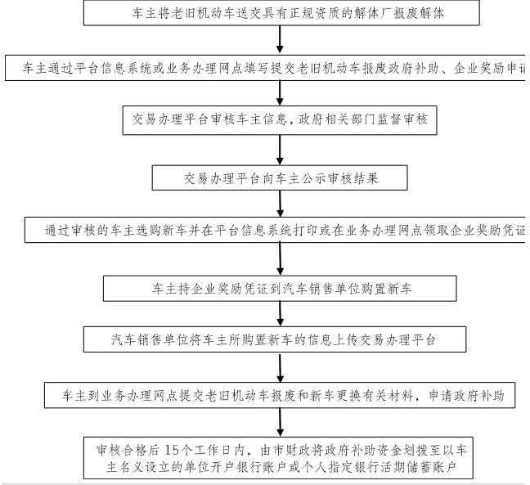
三、报废老旧机动车工作流程
(一)车主报废老旧机动车(送交具有正规资质的解体厂报废解体)。
(二)车主向交易办理平台提出报废老旧机动车政府补助申请。
(三)车主持相关材料通过交易办理平台申领政府补助。审核合格后，由市财政将政府补助资金划拨至以车主名义设立的单位开户银行账户或个人指定银行活期储蓄账户。
已报废老旧机动车并领取政府补助的车主，如另行购置新车，不再享受企业奖励，交易办理平台也不再受理车主其他申请事项。

